КГУ «средняя школа имени Комарова»

Урок геометрии в 9 классе

Тема: «Площади нестандартных фигур»

Учитель математики: Сысоева Надежда Степановна

с.Новая Шульба
ВКО
2011 год

Предисловие к уроку.

Тема урока: Площади нестандартных фигур.
Тип урока: Закрепление знаний, умений и навыков.
Урок проводится с использованием групповой работы, что способствует сплочению коллектива.
Урок проводится в 9 классе после изучения площади круга и его частей, на уроке используются формулы площадей многоугольников изученных ранее.
Групповая работу позволяет активно работать каждому ученику, что повышает интерес к предмету. Ученики группы сами выступают в роли учителя, что является интерактивной формой обучения. Урок способствует развитию вычислительных навыков.
Использование задач такого типа тесно связаны с жизнью.

Цель: систематизировать, обобщить знания учащихся; знать формулы вычисления площади круга, длины окружности; уметь использовать формулы для вычисления и решения нестандартных задач; пользоваться чертежными инструментами; привить любовь к геометрии, развить творческое отношение к делу. Обобщить знания о площадях многоугольников.
Цель развивающая— расширить и углубить знания в ходе творческой работы, развитие абстрактного мышления. Цель воспитательная — вызвать интерес детей к занятию, показать связь изучаемого материала с жизнью, воспитание взаимопомощи и взаимопонимания.

Тип урока: урок-практикум.

Методы: Групповая работа.
Ход урока
I. Оргмомент.
Учитель: Ребята, мы завершаем работу над темой «Площади многоугольников». Давайте вместе поставим задачи сегодняшнего урока: — повторить формулы площадей, — решить задачи с применением этих формул, — узнать, как изучаемый материал связан с жизнью, — понять, в каких нестандартных ситуациях могут пригодиться наши знания.

II. Постановка целей урока.

III. Класс делится на 4 группы, каждая группа получает карточки с фигурами, площади которых необходимо вычислить. Для получения правильных результатов необходимо производить точные измерения и вычисления, желательно использовать калькулятор.

IV.Проверка и обсуждение полученных результатов, выставление каждому ученику оценки.

V.Рефлексия.
Вопросы к ученикам:
— Чем сегодняшний урок стал для вас полезным?
— Как вы думаете, что из урока может пригодиться в дальнейшем?
— В чем испытывали затруднения?
— Что или кто помогал справиться с трудностями?
VI. Задание на дом.
Составить задачу на вычисление площадей нестандартных фигур, оформить ее в тетради с решением (одношаговые задачи оцениваются ниже, чем двух- и трехшаговые).

I.


II.


III.


IV.


V.
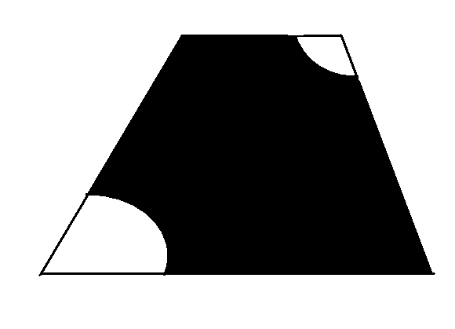

VI.


VII.

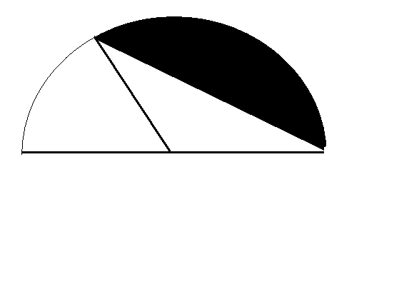
VIII.


IX.

X.

XI

XII



